

σπουδαστών διοικησησ και οικονομιασ, τεχνολογιασ τροφιμων

Εργαστείτε σε ένα φιλικό περιβάλλον, κάνοντας την πρακτική σας άσκηση

Κερδίστε γνώσεις, εμπειρίες
Μηνιαίες αποδοχές κατ’ ελάχιστον οι προβλεπόμενες από τον ΟΑΕΔ και καταβλητέες άμεσα
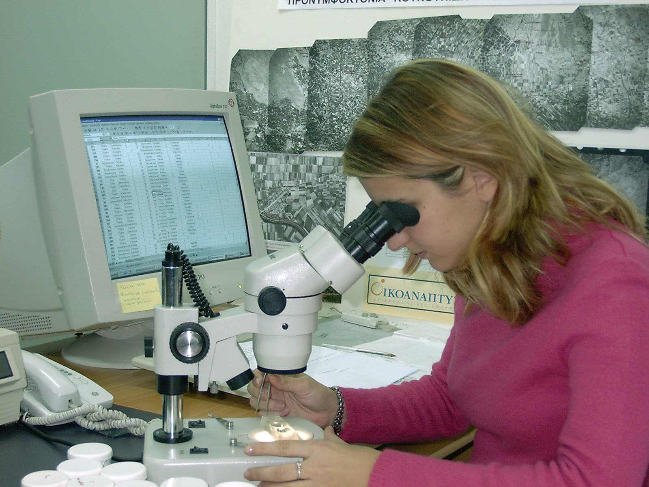
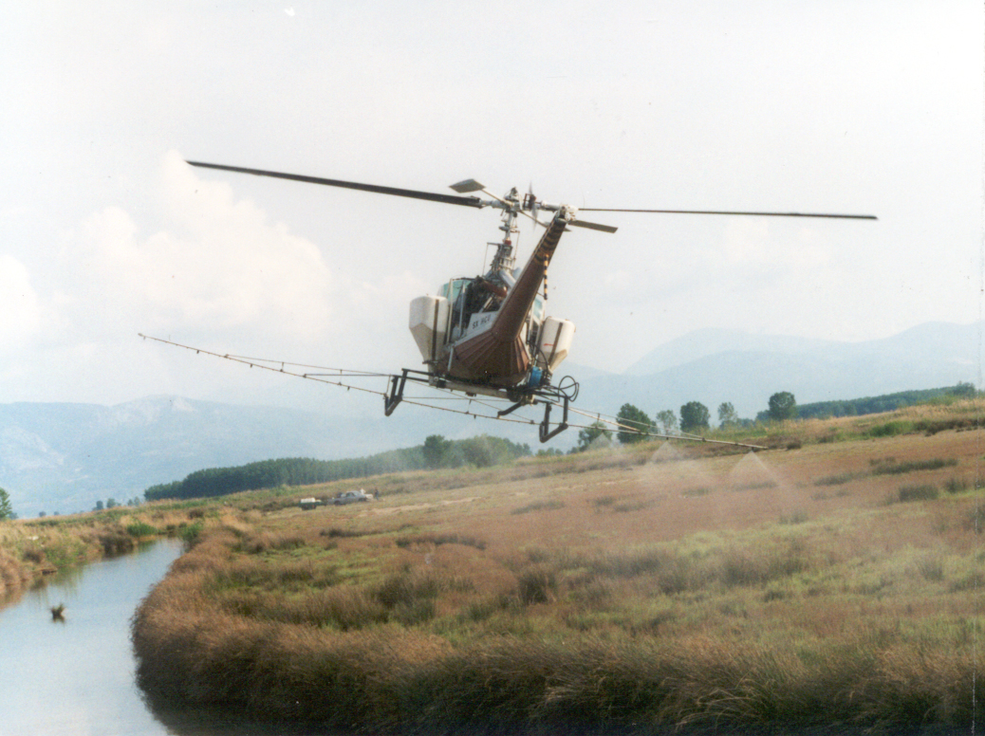
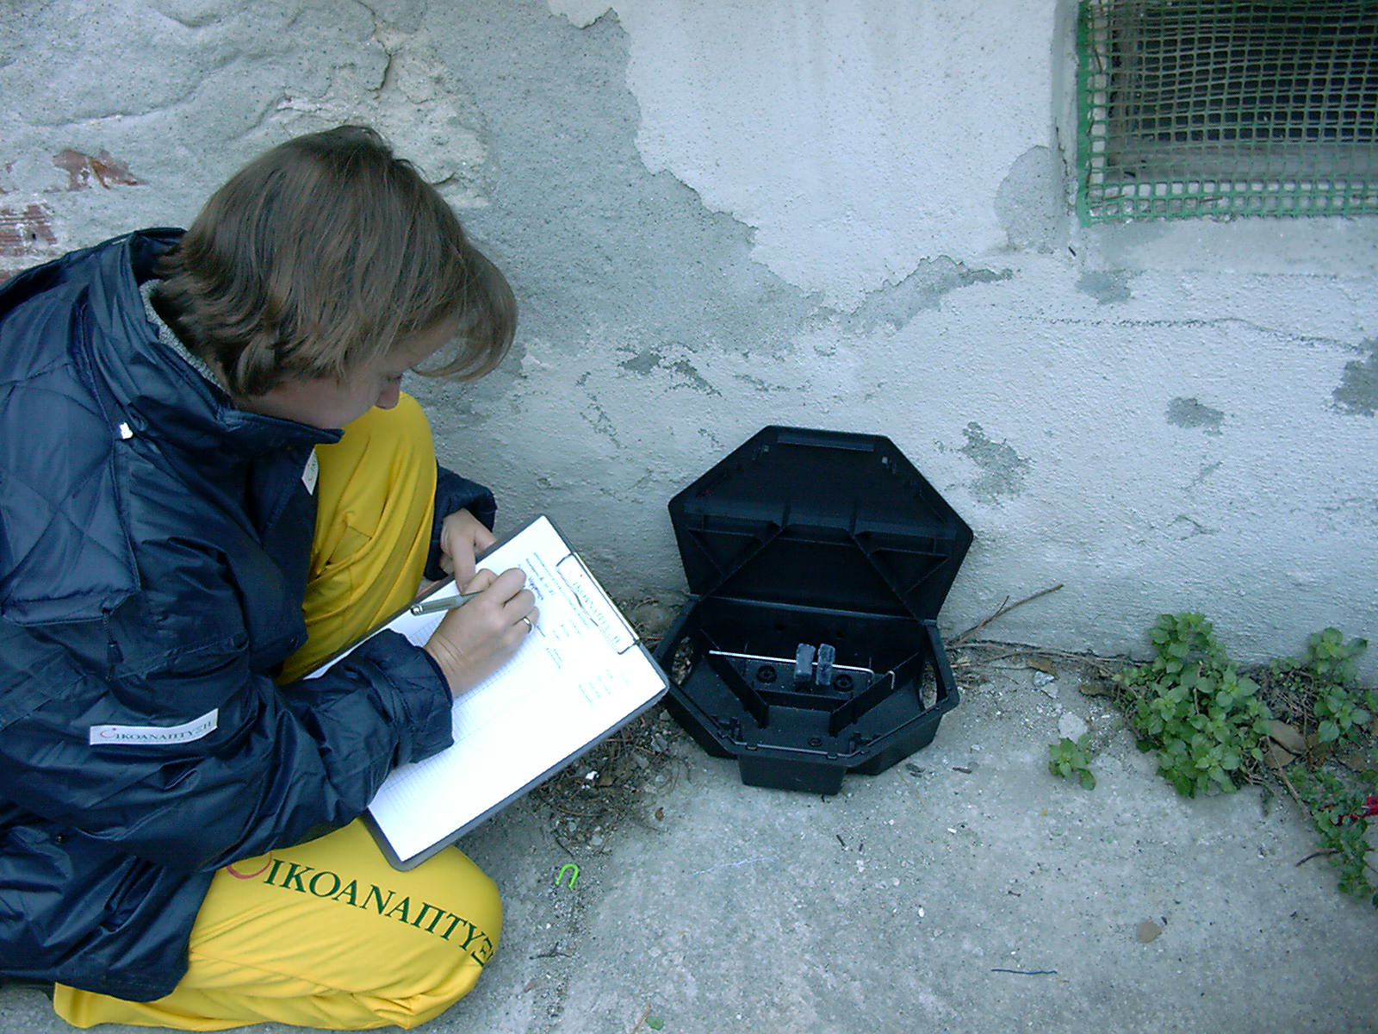

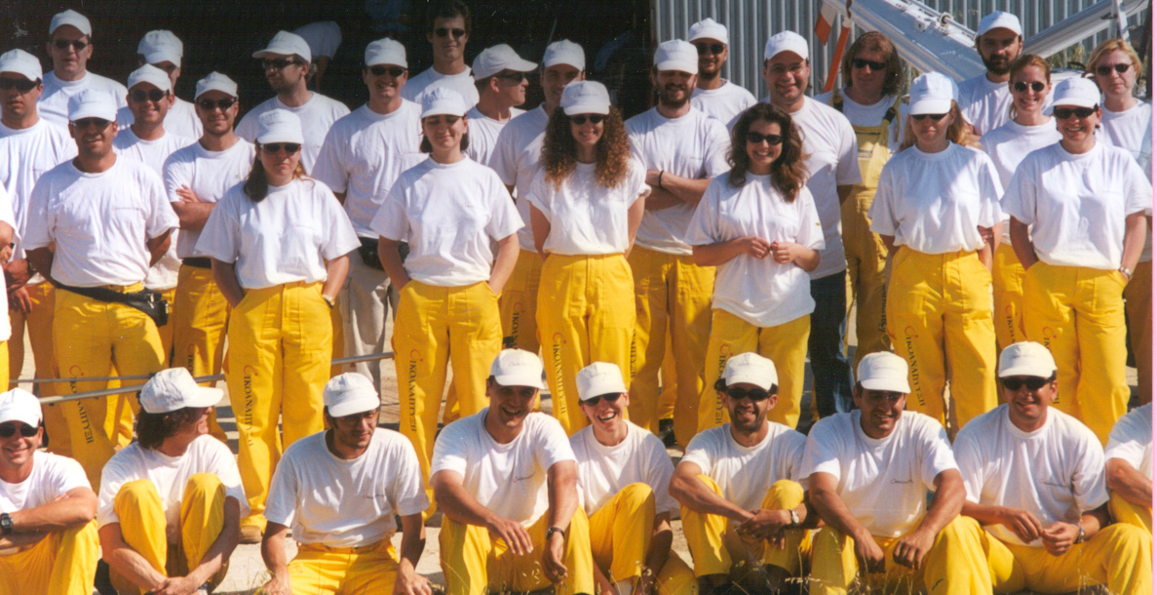
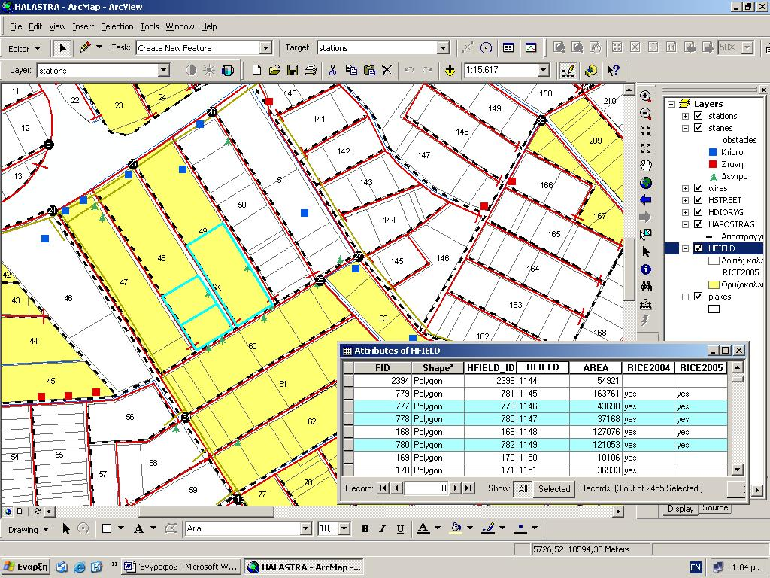

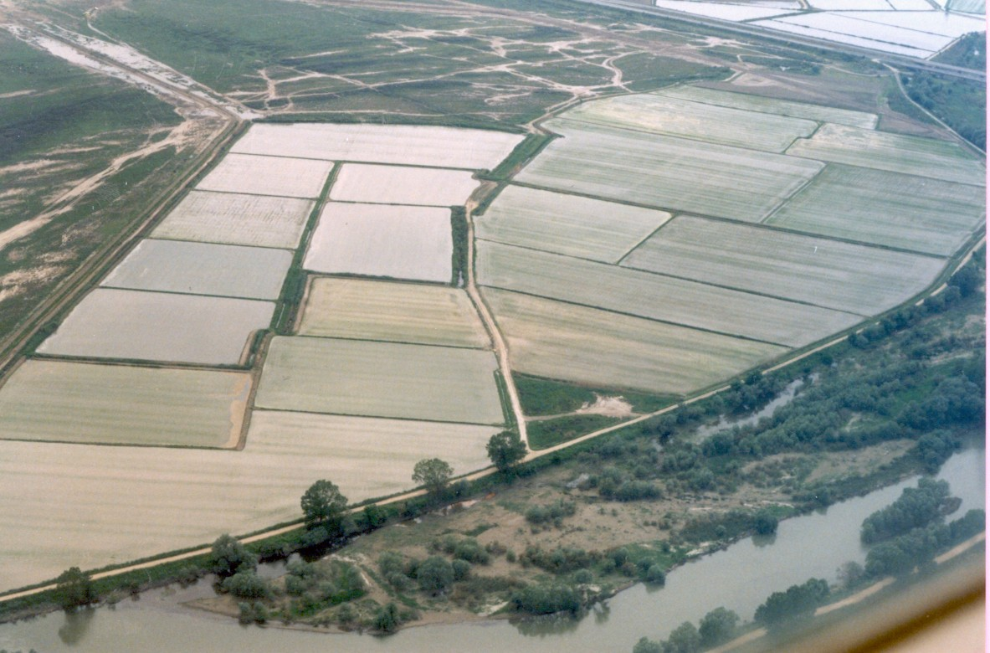
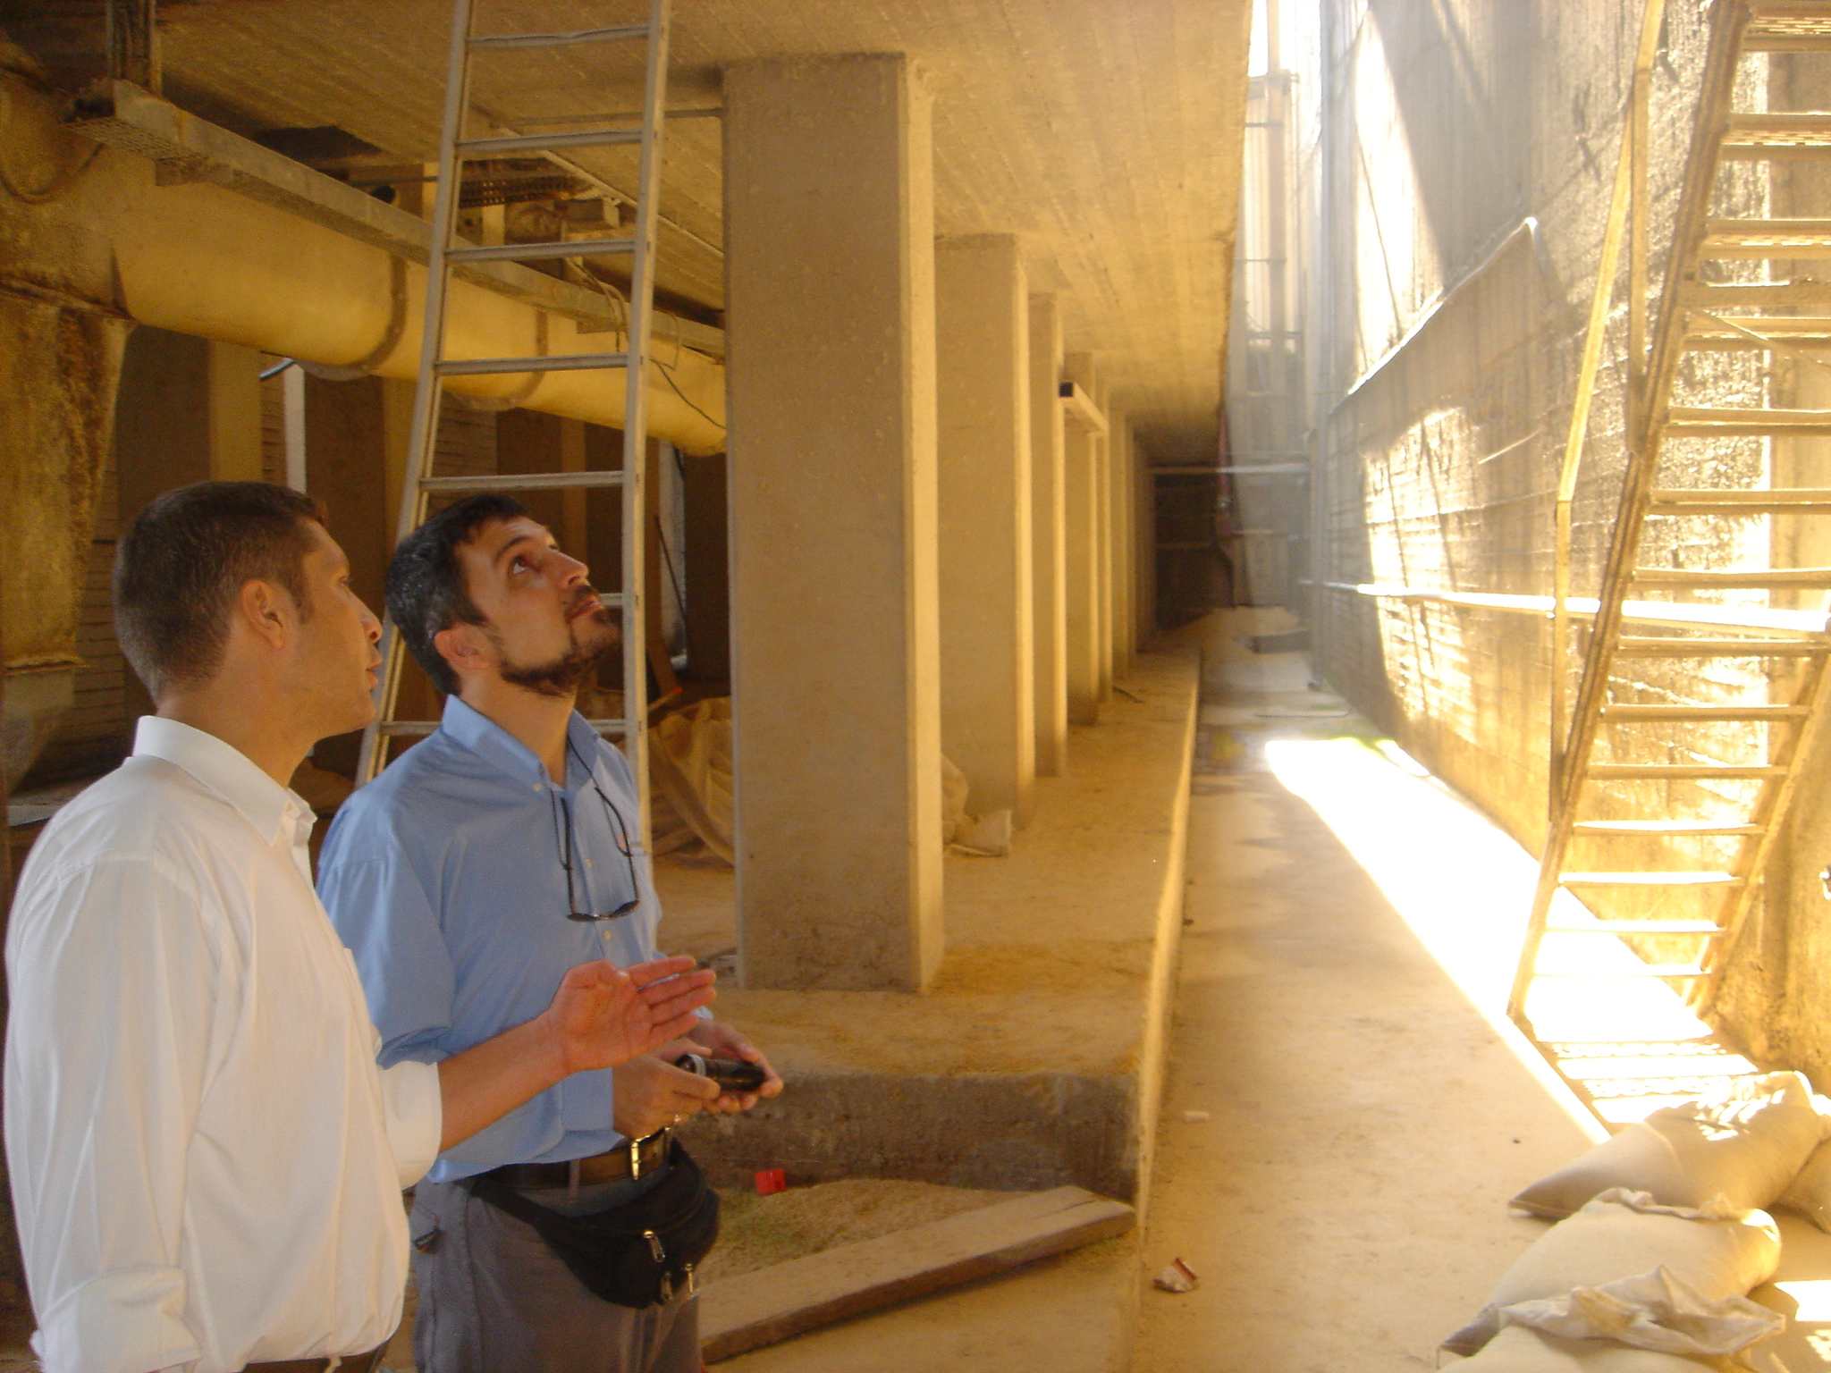

Η ΟΙΚΟΑΝΑΠΤΥΞΗ Α.Ε (Περιβαλλοντικές εφαρμογές και Θέματα Δημόσιας υγείας), η μεγαλύτερη εταιρεία ελέγχου παρασίτων στην Ελλάδα, έχει αναλάβει επιτυχώς την εκπαίδευση δεκάδων σπουδαστών κατά την τελευταία δεκαετία.

Πληροφορίες:

ΟΙΚΟΑΝΑΠΤΥΞΗ Α.Ε. Προφήτη Ηλία 18, Μεταμόρφωση Αττικής
Τηλ: 210 2801075 Fax: 210 2801075
www.ecodev.gr e-mail : athens@ecodev.gr
Υπεύθυνη: κα. Πέτραινα Μαρία

